Федеральное государственное бюджетное образовательное учреждение высшего образования
ЮГОРСКИЙ ГОСУДАРСТВЕННЫЙ УНИВЕРСИТЕТ
Институт (НОЦ) технических систем и информационных технологий
(ИТСИТ)
Кафедра систем обработки информации, моделирования и управления
(СОИМУ)
Допущен к защите
________________
(подпись)
ОТЧЕТ ПО ПРОИЗВОДСТВЕННОЙ ПРЕДДИПЛОМНОЙ ПРАКТИКЕ
Тема индивидуального задания
Система поиска абитуриентов на базе технологий NLP и машинного обучения

Выполнил студент группы 1541б:
Захаров Алексей Михайлович _____________
(Подпись)
Руководитель практики от ЮГУ:
Татьянкин Виталий Михайлович,
_____________
(Подпись)
Руководитель практики от предприятия
Бурлуцкий Владимир Владимирович _____________
к.ф.-м.н (Подпись)

Ханты-Мансийск 2018
Оглавление
1 Введение 3
1.1 Цели и задачи производственной преддипломной практики 3
1.2 Задачи индивидуального задания 3
1.3 Должностные обязанности 4
2 Основная часть 5
2.1 Сведения о месте прохождения практики 5
2.2 Технические и программные средства 5
2.3 Проектирование сервиса поиска абитуриентов на базе технологий NLP и машинного обучения 5
2.4 Проектирование базы данных сервиса поиска абитуриентов на базе технологий NLP и машинного обучения 8
2.5 Разработка диаграммы развертывания сервиса поиска абитуриентов на базе технологий NLP и машинного обучения 10
2.5 Разработка интерфейса сервиса поиска абитуриентов на базе технологий NLP и машинного обучения 12
3 Заключение 14
4 Список используемой литературы 15

1 Введение
В 2008 году ученые из университета Хэриот-Уотт (Эдинбург) во главе с профессором Адрианом Нортом, главой кафедры прикладной психологии, решили проверить, связаны ли музыкальные предпочтения с интеллектом и характером слушателей. Их исследования выявили очень интересную особенность: самые высокие результаты IQ-тестов - у любителей тяжелой музыки и рока. На основе данных о том, что музыка взаимосвязана с уровнем интеллекта, вывели гипотезу, что она так же взаимосвязана с предрасположенностью к какому-либо направлению обучения. Для подтверждения данной гипотезы проектируется программное обеспечение, которое на основе выборки студентов по разным направлениям, находит зависимости между ними.
Таким образом, задание при прохождении практики в АУ Югорский НИИ информационных технологий заключалось в разработке данной системы.

1.1 Цели и задачи производственной преддипломной практики

Целью производственной преддипломной практики являлось получение навыков работы на производстве и выполнение индивидуального задания.
В ходе выполнения практики были поставлены следующие задачи:
- Научиться работать в коллективе.
- Спроектировать сервис.
- Изучить должностные обязанности программиста.

1.2 Задачи индивидуального задания

Создание интерфейса для системы поиска абитуриентов на базе технологий NLP и машинного обучения (далее Система). Проектирование базы данных. Проектирование Системы.

1.3 Должностные обязанности

В должности программиста принималось участие в разработке программ и технических инструкций. Проводилось изучение с целью использования в работе справочной и специальной литературу.

2 Основная часть

2.1 Сведения о месте прохождения практики

Место прохождения практики: Югорский НИИ Информационных Технологий, в отделе «Центр информационно-аналитических систем».
Югорский научно-исследовательский институт информационных технологий был создан в 2001 году по инициативе Правительства Ханты-Мансийского автономного округа для проведения комплексных исследований в сфере информационных технологий и производства наукоемких технологий, востребованных в Югре.
Специалисты института занимаются прикладными научными исследованиями в области информационных технологий. Разработки ведутся по нескольким направлениям: информационно-космические и геоинформационные технологии; информационная безопасность; создание информационно-телекоммуникационных систем и образовательная деятельность.

2.2 Технические и программные средства

Для прохождения производственной практики было выделено рабочее место. Тестирование и отладка библиотек производилась на компьютере с OC Windows 10. При создании использовалась Python 3.6.4.

2.3 Проектирование сервиса поиска абитуриентов на базе технологий NLP и машинного обучения

В ходе прохождения преддипломной практики был спроектирован алгоритм подготовки датасета. Датасет - идентифицированная совокупность физических записей, организованная одним из установленных в системе обработки данных способов и представляющая файлы или части файлов в среде хранения [5]. Алгоритм подготовки датасета представлен на рисунке 1.

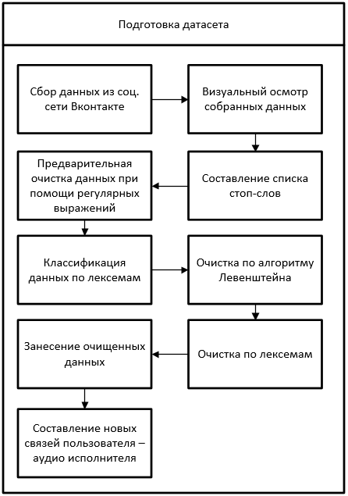
Рисунок 1 - Алгоритм подготовки датасета

Первым шагом происходит сбор данных аудио исполнителей у пользователей социальной сети Вконтакте. Затем происходит визуальный обзор собранных данных, для выявления стоп-слов и мусора. После составления списка стоп-слов происходит предварительная очистка данных при помощи регулярных выражений. Далее классифицируем полученные данные по лексемам и очищаем данные алгоритмом Левенштейна [6], если разница в один изменяемый символ. После этого происходит очистка по лексемам, по схожести и занесение очищенных данных в базу. Для каждого очищенного аудио исполнителя строится связь с пользователем.
Так же был спроектирован общий алгоритм работы системы, представленный на рисунке 2.

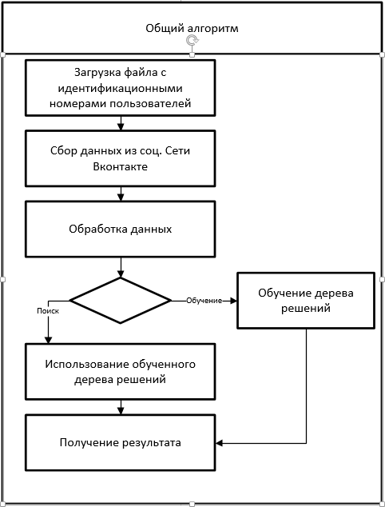
Рисунок 2 - Общий алгоритм работы программы

Первым делом в программу загружается файл с идентификационными номерами пользователей Вконтакте. Происходит сбор данных из Вконтакте, но без визуального осмотра. Если стоит задача обучить систему, то происходит переобучение по занесенным данным. Если стоит задача поиска, то используется уже готовое дерево решений и получаем результат работы программы.

2.4 Проектирование базы данных сервиса поиска абитуриентов на базе технологий NLP и машинного обучения

Модель сущность-связь (англ. entity-relationship model, ERM, ER-модель) позволяет описывать концептуальные схемы предметной области [7].
ER-модель используется для высокоуровневого проектирования баз данных. С её помощью можно выделить ключевые сущности и обозначить связи, которые могут устанавливаться между этими сущностями.
ER-диаграмма представляет графическую структуру данных проектируемой БД. Сущности отображаются при помощи прямоугольников, таблиц, содержащих имя сущности - таблицы БД. Взаимосвязи сущностей отображаются в виде линий, соединяющих отдельные сущности.
Взаимосвязь показывает, что данные одной сущности ссылаются или связаны с данными другой.
В ходе проектирования базы данных была составлена ER - модель, рисунок 3 описание сущностей описано ниже.
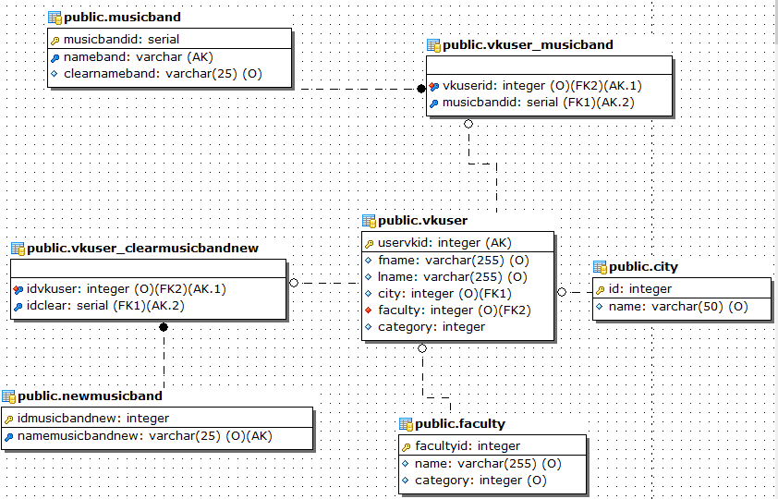
Рисунок 3 - ER - модель.
Описание таблиц БД:
vkuser - таблица пользователя Вконтакте:
- uservkid – идентификационный номер пользователя Вконтакте
- fname – имя пользователя Вконтакет
- lname – фамилия пользователя Вконтакте
- city- - идентификационный номер города пользователя Вконтакте
- faculty - идентификационный номер факультета пользователя Вконтакте
- category – категория пользователя – обучающая или поисковая.
musicband – таблица аудио исполнителей из Вконтате:
- musicbandid - идентификационный номер аудио исполнителей Вконтакте
- nameband - название очищенного аудио исполнителя Вконтакте
- clearnameband – пред очищенные данные аудио исполнителя Вконтакте
vkuser_clearmusicband – таблица реализующая связь многие ко многим:
- vkuserid – идентификационный номер пользователя Вконтакте
- musicbandid – идентификационный номер аудио исполнителей Вконтакте
newmusicband – таблица очищенных аудио исполнителей:
- idmusicband - идентификационный номер очищенного аудио исполнителей Вконтакте
- namemusicbandnew - название очищенного аудио исполнителя Вконтакте
vkuser_clearmusicbandnew – таблица реализующая связь многие ко многим:
- idvkuser – идентификационный номер пользователя Вконтакте
- idclear – идентификационный номер очищенного аудио исполнителей Вконтакте
city - таблица описания городов:
- id – идентификационный номер города
- name – наименование города
facukty - таблица факультетов:
- facultyid - идентификационный номер факультета пользователя Вкотнакте
- name - название факультета
- category – категория распределения факультета

2.5 Разработка диаграммы развертывания сервиса поиска абитуриентов на базе технологий NLP и машинного обучения

Диаграмма развертывания (размещения) - форма физического представления программной системы, которая необходима для полного физического представления системы. Диаграмма развертывания представлена на рисунке 4.

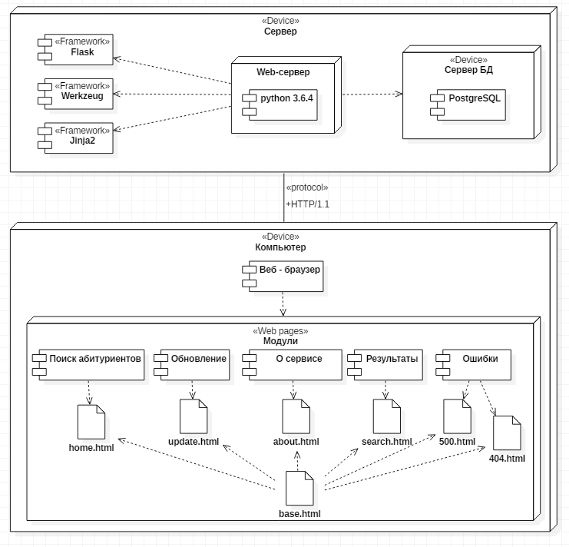
Рисунок 4 - Диаграмма развертывания.

Диаграмма развертывания применяется для представления общей конфигурации и топологии распределенной программной системы и содержит изображение размещения компонентов по отдельным узлам системы. Кроме того, диаграмма развертывания показывает наличие физических соединений - маршрутов передачи информации между аппаратными устройствами, задействованными в реализации системы [1].
Клиент-серверная архитектура разделяет всю работающую систему на три различные части, определенным образом взаимодействующие между собой:
- клиентская приложение - это программа, работающая на компьютере пользователя и обеспечивающая интерактивное взаимодействие системы поиска абитуриентов с пользователем;
- серверная python - обеспечивает взаимодействие между пользователями и системой управления базами данных в клиент-серверном варианте работы.
- сервер базы данных - специализированная программа (чаще комплекс программ), предназначенная для организации и ведения базы данных.
Программа, работающая у пользователя (клиентское часть), взаимодействует с сервером python, а он, при необходимости, обращается к серверу баз данных.
При этом физически сервер python и сервер баз данных могут располагаться как на одном компьютере, так и на разных. Это позволяет администратору при необходимости распределять нагрузку между серверами.
Для передачи данных между клиентскими приложениями и сервером, используется протокол HTTP/1.1.

2.5 Разработка интерфейса сервиса поиска абитуриентов на базе технологий NLP и машинного обучения

В ходе написания преддипломной практики был разработан минимальный интерфейс сервиса при помощи микро-фреймворка – Flask.
В сервисе присутствует три вкладки, «Главная» (Поиск абитуриентов), «О сайте», «Обновить». Интерфейс представлен на рисунках 5,6 ниже.
Описание страницы поиск абитуриентов: На странице расположены две кнопки – запуск поиска и выбор файла из файловой системы пользователя.
Описание страницы информации абитуриентов: На странице расположено описание сервиса, и возможная работа с ним.

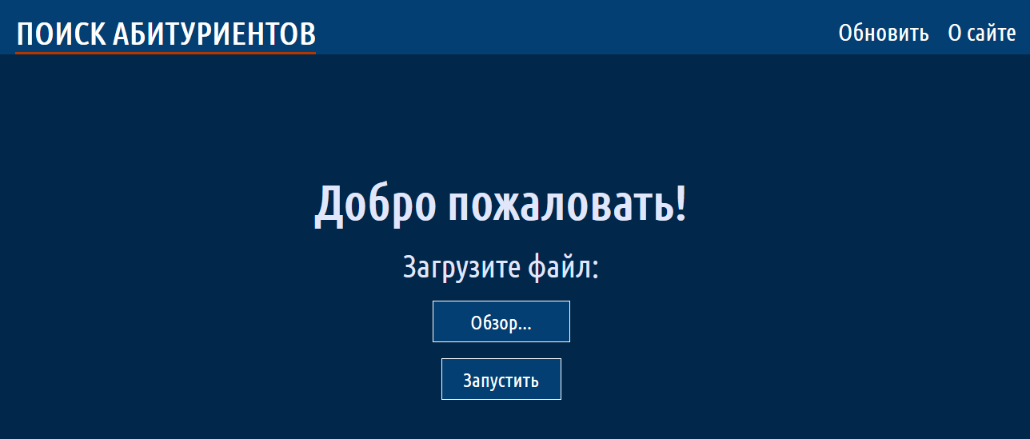
Рисунок 5 – Главная страница

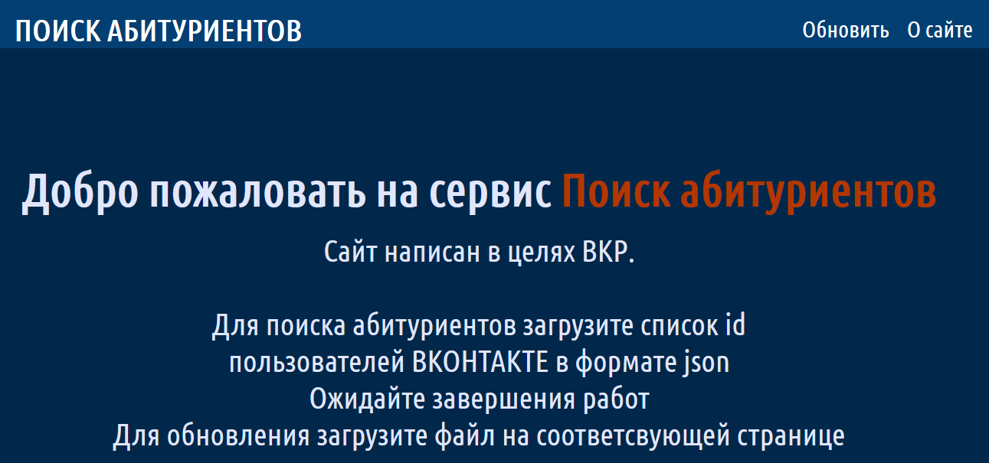
Рисунок 6 – Стреница о сервисе

3 Заключение
Написание данного сервиса позволяет решать многие смежные задачи. В ходе прохождения производственной преддипломной практики получен незаменимый опыт работы программистом. Выполнена настройка рабочего места, произведена установка программных продуктов и их активация. Выполнено индивидуальное задание.

4 Список используемой литературы
- В. В. Бахтизин, Л. А. Глухова Технология разработки программного обеспечения. Учебное пособие. – Минск : БГУИР, 2010. – 267 с. : ил. [Книжное издание]
- Сообщество разработчиков Вконтакте. [Электронный ресурс] Режим доступа: https://vk.com/dev/ Дата последнего обращения: 8.06.2018
- ООО «Техническая документация» разработка техдокументации. [Электронный ресурс] Режим доступа: http://tdocs.su/search?searchid=2292527&text=%D0%A1%D0%A3%D0%91%D0%94&web=0# Дата последнего обращения: 8.06.2018
- Документация к Postgres Pro 9.5.13.1 [Электронный ресурс] Режим доступа: https://postgrespro.ru/docs/postgrespro/9.5/datatype-textsearch Дата последнего обращения: 8.06.2018
- Электронный фонд правовой и нормативно-технической документации. ГОСТ 20886-85 Организация данных в системе обработки данных. [Электронный ресурс] Режим доступа: http://docs.cntd.ru/document/1200015708 Дата последнего обращения 8.06.2018
- Словари и энциклопедии на Академике. [Электронный ресурс] Режим доступа: https://xzsad.academic.ru/dic.nsf/ruwiki/43819 Дата последнего обращения 8.06.2018
- Академия Microsoft: Технология Microsoft ADO .NET. [Электронный ресурс] Режим доступа: https://www.intuit.ru/studies/courses/1163/199/info Дата последнего обращения 8.06.2018

